碳排放分析结果
1.全寿命周期碳排放情况
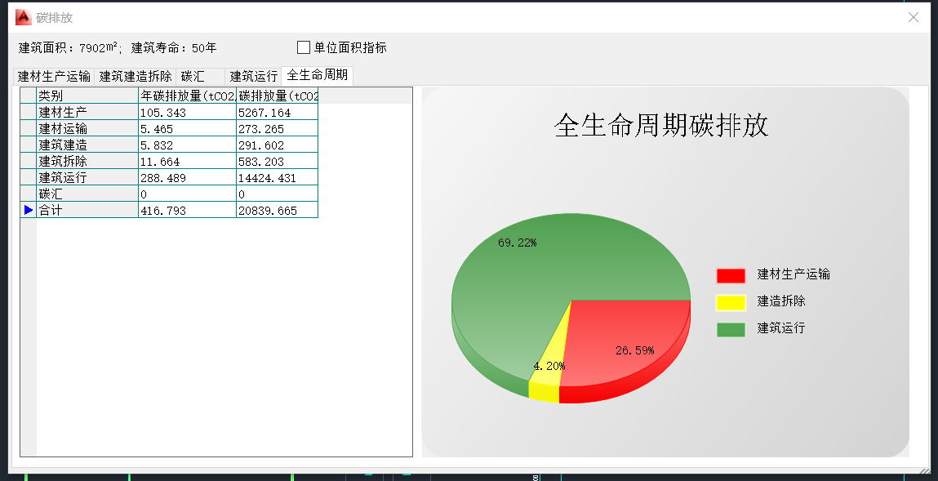

2.建材生产运输阶段碳排放情况
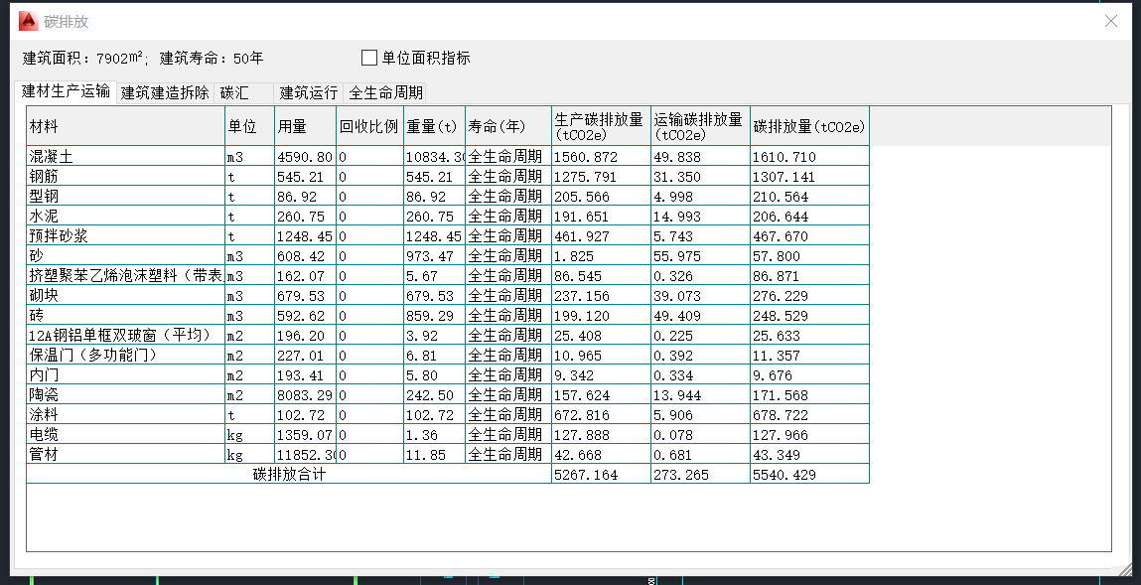

3.建筑建造拆除阶段碳排放情况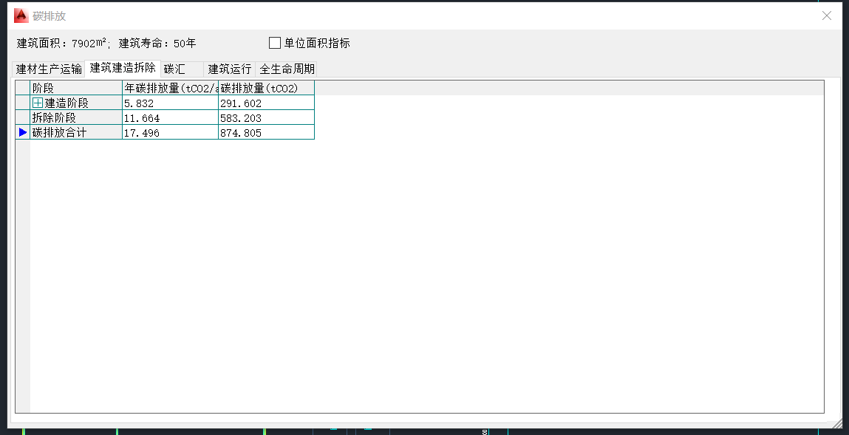

4.建筑运行阶段碳排放情况
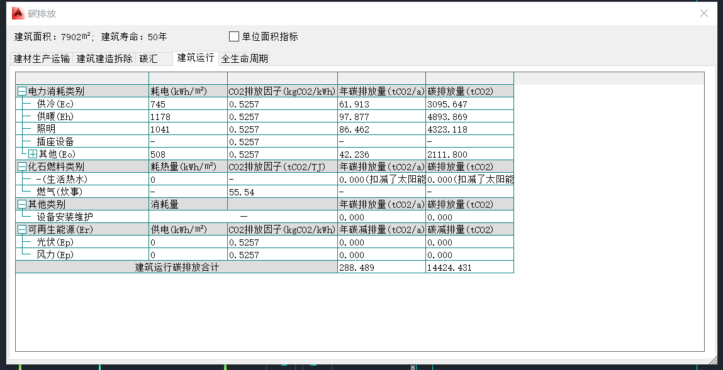

5. 全寿命周期碳排放情况（单位面积）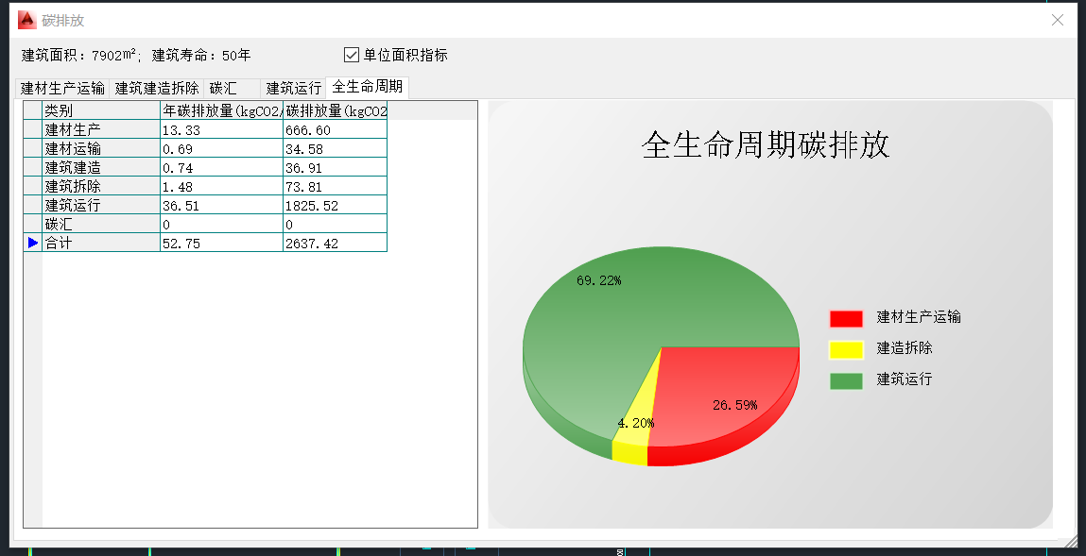

6. 建材生产运输阶段碳排放情况（单位面积）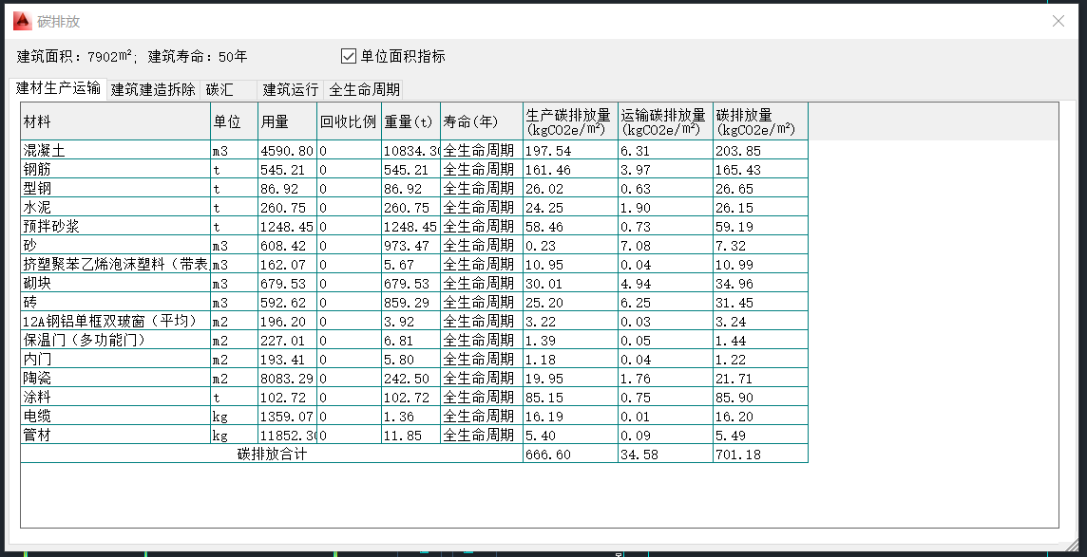

7. 建筑建造拆除阶段碳排放情况（单位面积）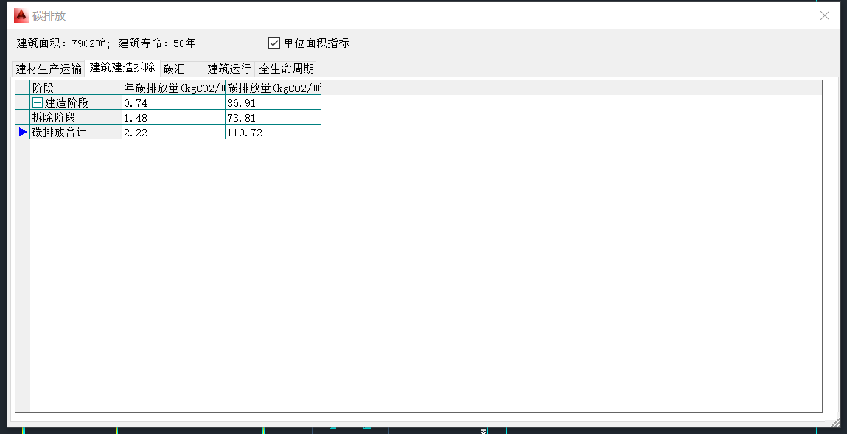

8. 建筑运行阶段碳排放情况（单位面积）
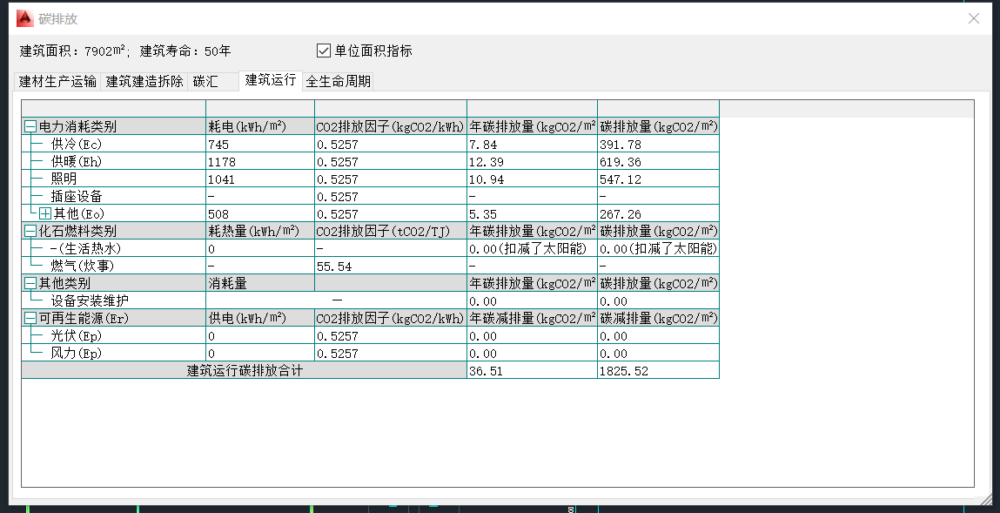

9.尖峰负荷直方图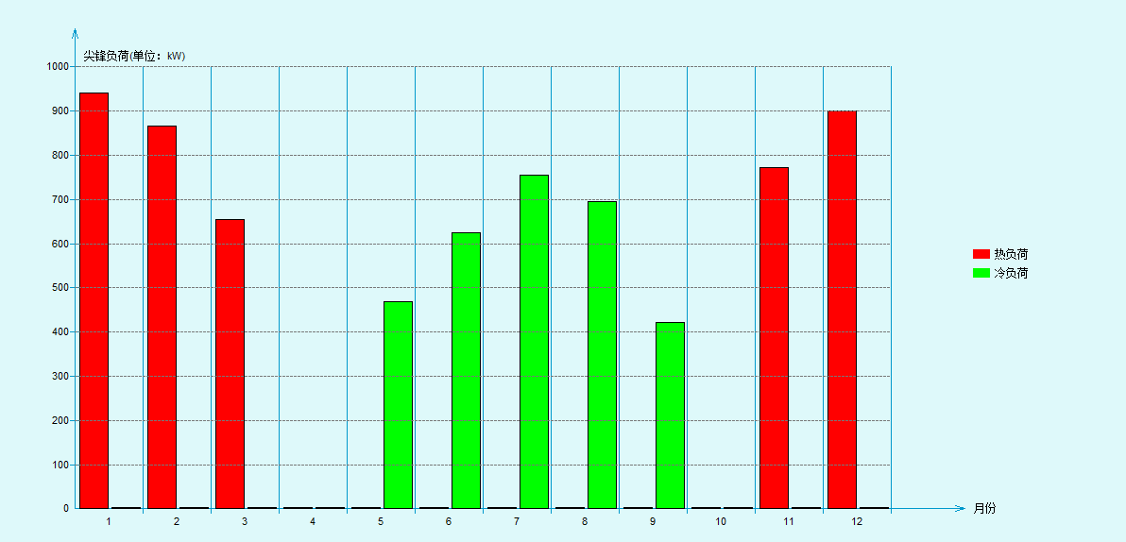

10.耗冷耗热量直方图
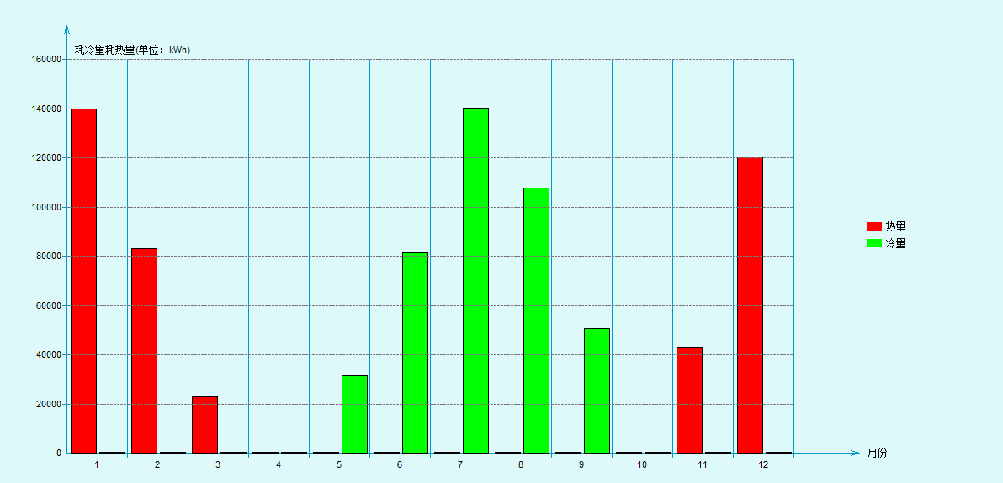

11.尖峰负荷折线图
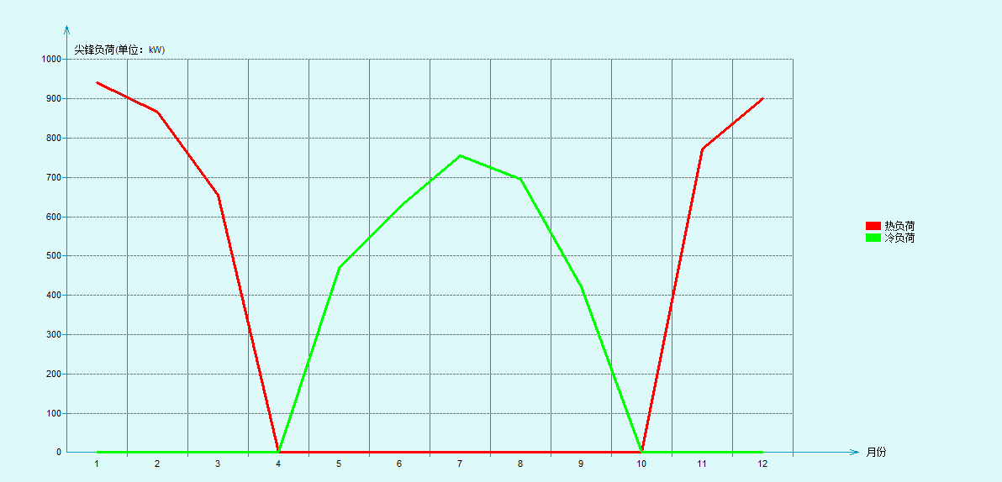

12.耗冷耗热量折线图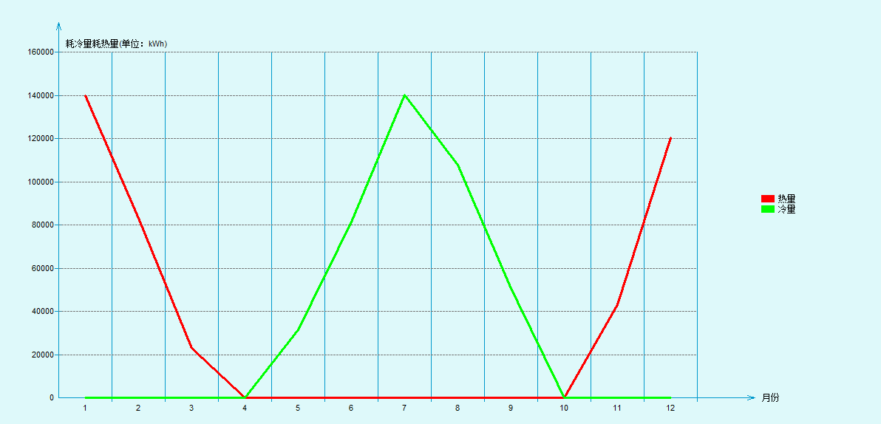

13.全年负荷统计直方图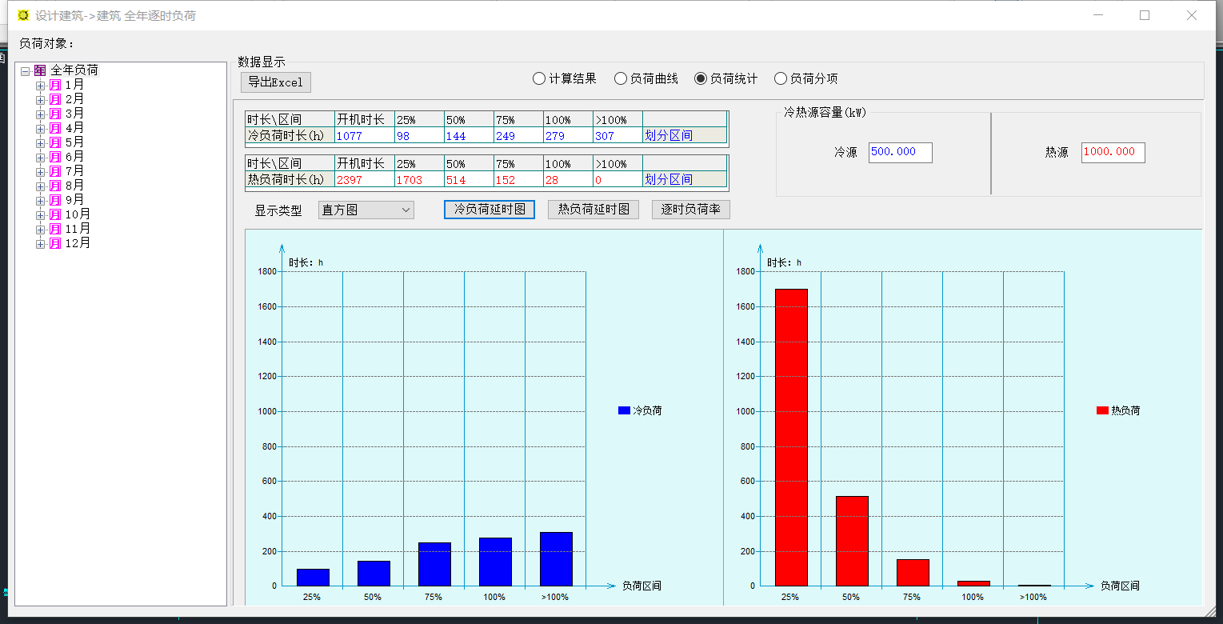

14.全年负荷统计饼图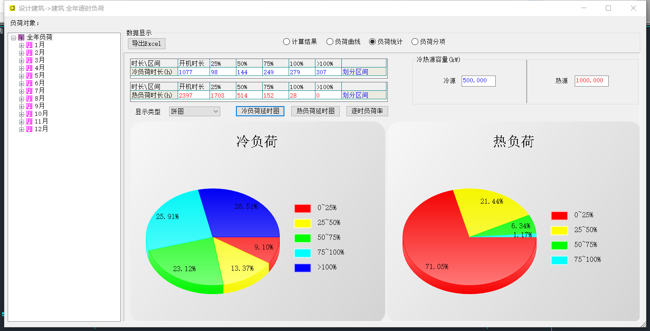

15.冷负荷延时图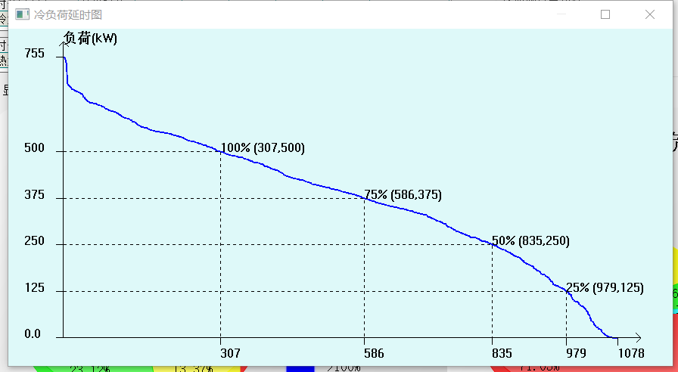

16.热负荷延时图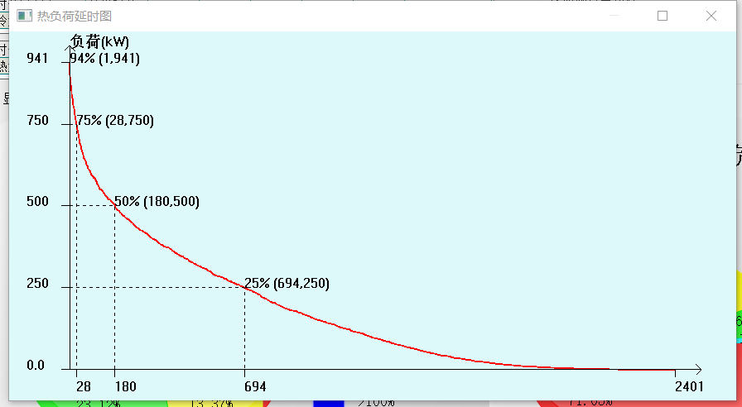

17.逐时负荷率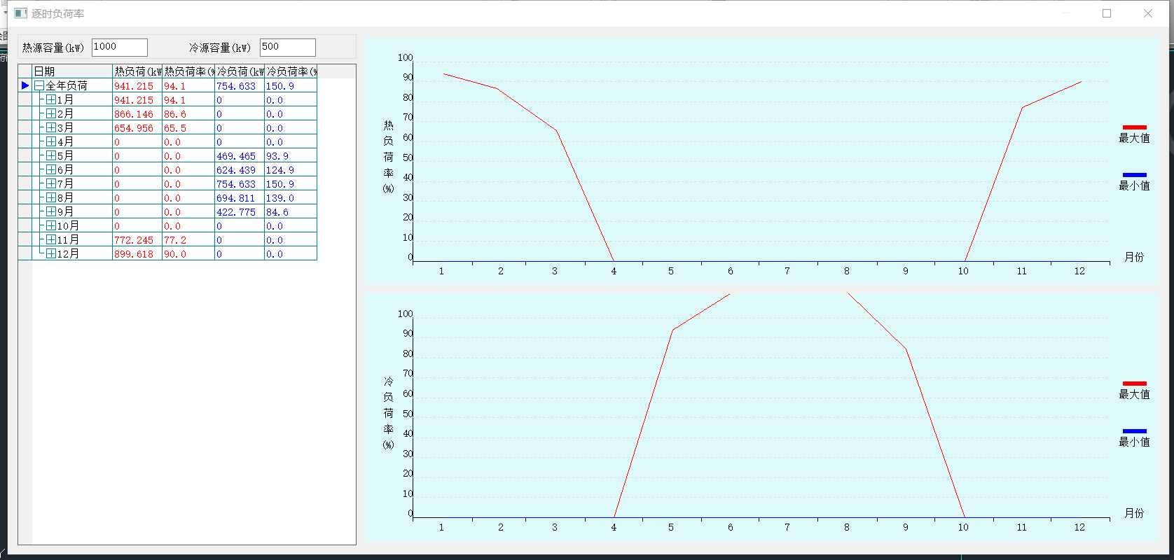

18.全年负荷分项（单位面积）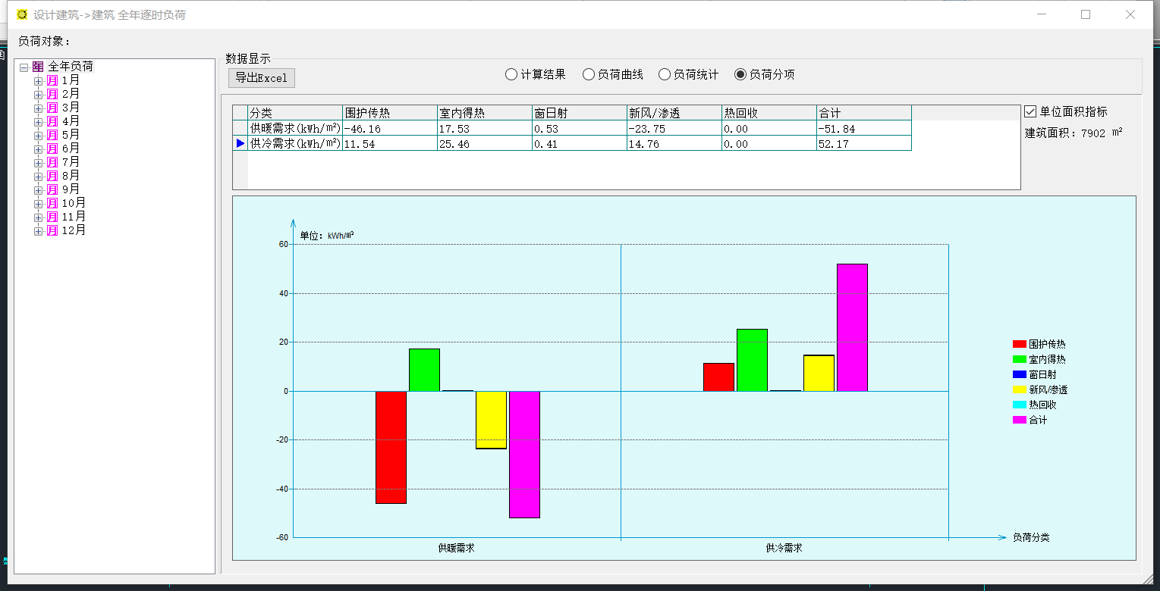

19.全年负荷分项